**Thực hành Lập trình Mạng**

**Nhóm N1 - Tổ thực hành 2**

**Ngọ Văn Trọng - B21DCCN726**

#### Phần 1: Giải thích

1. Cấu trúc thư mục:

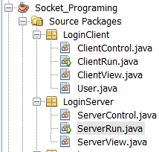

- Server Controller giúp mở cổng port 8889 để tạo Socket TCP giao tiếp với Client và kết nối với cơ sở dữ liệu MySQL, chứa những phương thức như kiểm tra dữ liệu, lấy danh sách dữ liệu.

- Chạy **ServerRun**, sau đó output sẽ hiện TCP server is running

- ClientController để tạo một Socket giao tiếp với Server, lấy dữ liệu và kiểm tra dữ liệu từ Server

- Client View để hiển thị dữ liệu.

- Lớp User là lớp chứa đối tượng người dùng.

- Chúng ta chạy **ClientRun** để hiển thị giao diện phía Client.

#### Phần 2: Demo

1. **Giao diện Login**

Giao diện đăng nhập.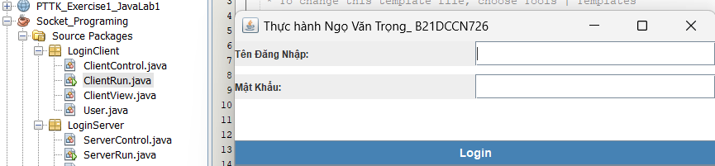

Login thành công với username : trong , password : 123

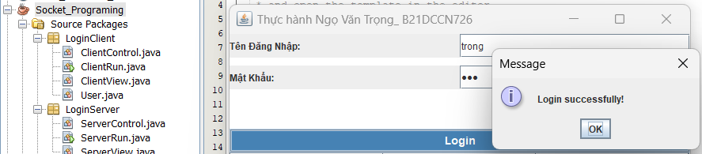

1. **Sau Login thành công và bấm Oke -> Giao diện hiển thị ListUser trong CSDL .**

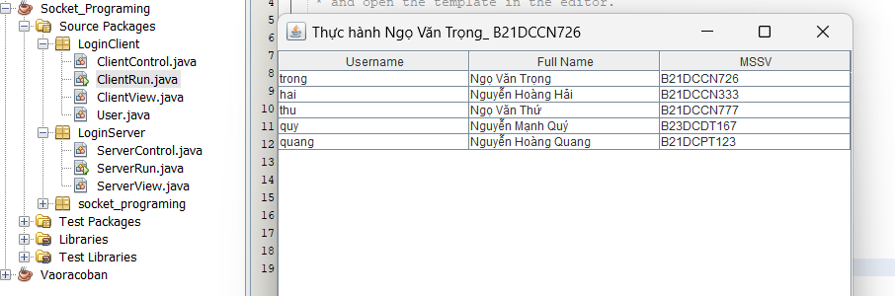

1. **Cơ sở dữ liệu**

